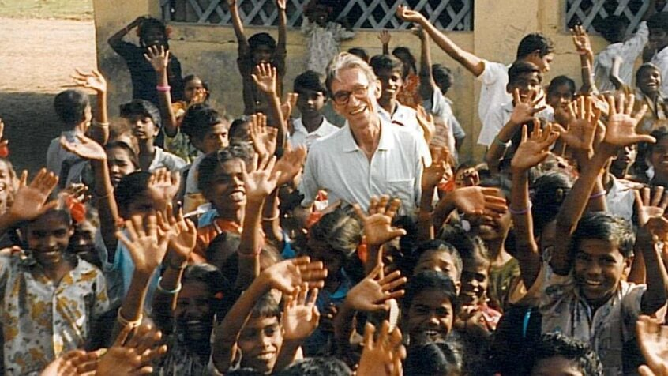

Le Père Pierre Ceyrac est jésuite, prêtre missionnaire en Inde. Encouragé par Gandhi et Nehru qu'il rencontre, il dénonce le système des castes et décide de s'engager auprès des plus pauvres, les Dalits.

**Sur les pas de nos fondateurs, les sœurs de Torfou et Père Ceyrac nous accueillons chaque enfant et le respectons, afin de l’aider à grandir dans l’amour et la paix. Nous portons un regard de bienveillance et d’espérance sur** **chacun.**

**Projet Educatif**

**d’établissement**

**Juin 2024**

Ecole Père Ceyrac

4 Rue des Babinières,

44270 Paulx

02 40 26 07 65

L’école Père Ceyrac accueille les élèves de la TPS au CM2.

Au quotidien, nous vivons ces valeurs à travers différentes actions :

C’est un établissement scolaire appartenant au réseau de

L’Enseignement catholique de Loire-Atlantique, sous contrat avec l’État.

À ce titre, il respecte les programmes de l’Education Nationale

et les orientations éducatives diocésaines.

Pour faire grandir nos élèves et les aider à devenir des personnes

responsables, autonomes et respectueuse de chaque personne, nous

nous sommes fixés un cadre de référence commun à tous :

